# Benutzerhandbuch Schuhversand

## Login-Page

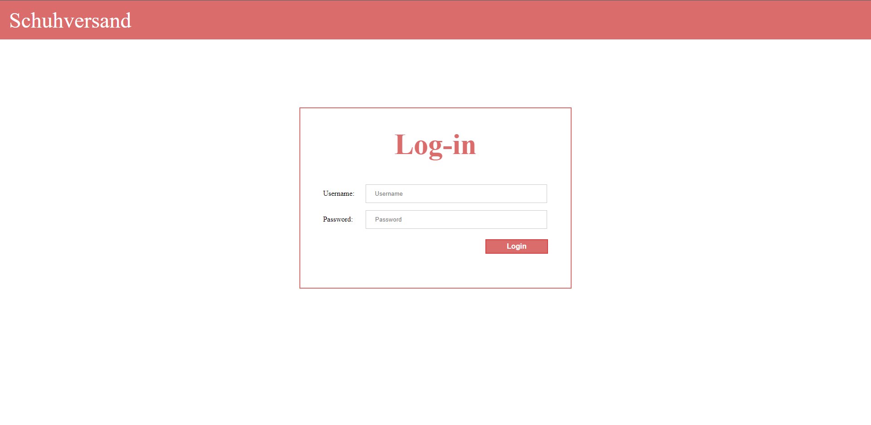

Auf der Login-Page gibt man seinen Username und sein Passwort in die 2 Felder ein und klickt anschließend auf den **„Login“-Button**, wenndie eingegebenen Daten übereinstimmen gelangt auf die Main-Page**.**

## Products-Page

Auf der Main-Page können alle verfügbaren über den **„Add to cart“-Button** zum **Warenkorb hinzugefügt** werden. Über den Artikel gibt es ein **Suchfeld** mit welchem man einfach **nach bestimmtem Artikel suchen** kann und ein Drop-Down-Menü mit welchen zwischen verschiedenen Kategorien filtern kann. In der oberen rechten Ecke befindet sich der **„Log-out“, „My Profile“ und der „Cart“-Button**.

## My Profile

Auf der „My Profile“-Page ist es möglich seine derzeitige Liefer- und Rechungadresse einzusehen und zu ändern. Diese Adressen können durch einen Klick auf den **„Change“-Button** geändert werden. In der rechten oberen Ecke gibt es einen **„Return“-Button** von wo man Bestellungen returnieren kann

## Return-Page

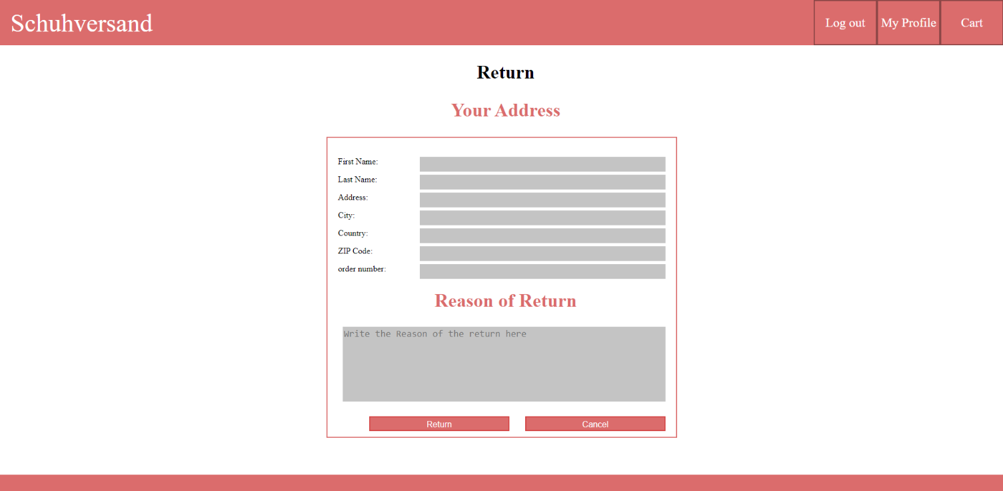

Auf der Return-Page können Bestellungen returniert werden. Dazu muss eine Adresse eingegeben werden ein Grund für die Rücksendung und die Bestellnummer der Bestellung.

## Cart-Page

Auf der Cart-Page werden alle Artikel, welche zum Warenkorb hinzugefügt wurden angezeigt. Durch den **„DELETE“-Button** können Artikel einfach vom Warenkorb entfernt werden. Durch den **„Proceed to Checkout“**-Button kommt man direkt auf die Order-Page.

## Order-Page

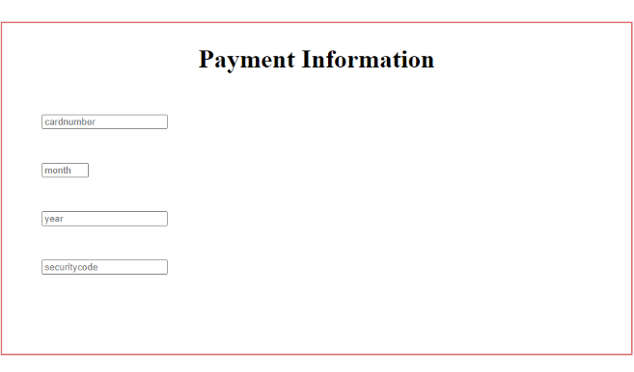

Auf der Order-Page werden, wenn eine Liefer- oder Rechnungsadresse vorhanden sind automatisch eingefüllt. Es ist möglich eine **andere Adresse** einzugeben und diese durch den **„Change“-Button** zu bestätigen. Es muss auch eine **Zahlungsmethode** ausgewählt werden. Will man Karte zahlen werden die Karten-Informationen benötigt, bezahlt man bar bei der Paketübergabe werden diese Informationen nicht benötigt. Durch den **„confirm-order“-Button** wird die **Bestellung bestätigt**.